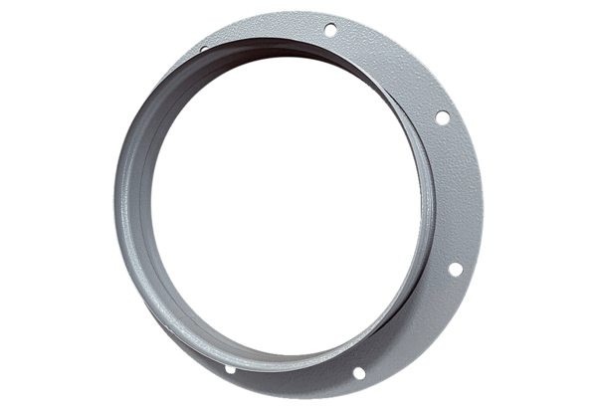Ansaugstutzen ASI 40Verpackungseinheit: 1 StückSortiment: C
Artikelnummer: 0073.0439Hersteller: MAICO

